Πρότυπο Πειραματικό Γυμνάσιο Πανεπιστημίου Κρήτης
Όμιλος Φιλαναγνωσίας και Δημιουργικής Γραφής
Όμιλος Αρχαίου Δράματος και Σύγχρονου Θεάτρου
Όμιλος Μουσικής

ΕΚΔΗΛΩΣΗ – ΑΦΙΕΡΩΜΑ
ΣΤΟΝ Κ. Π. ΚΑΒΑΦΗ
ΜΕ ΑΦΟΡΜΗ
ΤΗΝ ΠΑΓΚΟΣΜΙΑ ΗΜΕΡΑ ΠΟΙΗΣΗΣ

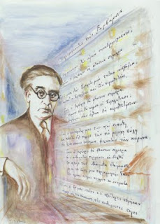

ΟΜΙΛΗΤΕΣ: Αλέξης Πολίτης
Αγγέλα Καστρινάκη

ΠΕΜΠΤΗ 21 ΜΑΡΤΙΟΥ 2013, 20.00 μ.μ.
ΩΔΕΙΟ/ΤΖΑΜΙ ΝΕΡΑΤΖΕ

